物探技术在34211综采工作面的研究和应用
侯红春 刘金鹏 牛汉清
(焦煤（集团）有限责任公司1930煤矿 乌鲁木齐 830000)
摘要：焦煤集团1930煤矿34211综采面上部为原艾维尔沟老河床，存在水患。在回采前，矿井通过电法物探技术对34211采煤工作面回风巷顶板以及整个回采工作面煤层顶板含水性异常的分布范围、走向及其含水性的相对强弱等异常情况进行探测分析。在探测异常范围布设探放水孔，消除工作面上部水患，确保采煤工作面安全回采。
关键词：物探 老河床 探放水
焦煤集团1930煤矿34211工作面部分段位于老河床下部（河床改道工程已于2013年年底完工），工作面上部地表存在积水水坑，地表为牧场，牧场浇灌水渠横贯工作面。为确保安全回采，需对工作面进行物探工作，在消除水患后，方可进行回采作业。
1、工作面概况
三采区34211回采工作面回风巷长度730m，运输巷长度735m，开切眼长度90m。34211工作面回风巷东部（开切眼处）地表为老河床，距地表最低垂高约75.6m，工作面地表无建筑，上部为牧民草场；工作面切眼以西回风巷407m位置地表存在积水水坑，水坑直径约15m，工作面上部牧场浇灌水渠横穿工作面；工作面位于老河床下部。
2、物探方案及实施情况
（1）物探装备
本次物探采用西安博深矿用设备技术发展有限公司独立开发完成的、具有自主知识产权的高科技产品YTD400(A)矿井全方位探测仪.
（2）工程概况、测点布置及工作量
本次施工采用矿井全方位探测仪进行探查工作。
探测重点：
三采区34211工作面内部煤层顶板上0～45m层段及回风巷含水层中含水性异常的分布范围、走向及其含水性的相对强弱等异常情况。
34211回风巷顶板探测设计探测深度100m，探测长度700m。
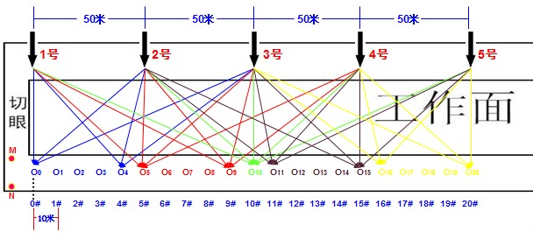
34311综采工作面测点布置图
（3）施工方案
物探测点以34211工作面两顺槽与切眼的拐点为起点分别在运输巷、回风巷编点，用皮尺量距，运输巷以50m为点距编号。共布置15个发射点，每个发射点一般对应11∼21个接收点。回风巷以10m为点距编号，从0号点开始到21号点结束。
设计发射点的间距为50m，接收点距10m。探测控制工作面推进方向长度670m，设计总工作量为170个物理点。
为了探测工作面顶板上不同高度层段的水文异常体情况，电透视施工时采用F=15Hz频点依次测试。
测网密度为：接收点距10m、供电点距50m，针对每个供电点，在回采工作面另一巷道与之对称点附近一定区段进行扇形扫描接收。
（4）物探成果
34211回风巷顶板及工作面探测成果图
34211综采工作面回风巷及工作面探测范围内，发现5个低阻异常区（如下图所示）；
1号异常区在水平15m-100m之间，该低阻异常区位于顶板向上约40m-80m之间， 80m附近为异常中心区域；
2号异常区在水平140m-280m之间，该低阻异常区位于顶板向上约45m-80m之间，80m附近为异常中心区域；
3号异常区在水平320m-410m之间，该低阻异常区位于顶板向上约40m-80m之间，80m附近为异常中心区域；
4号异常区在水平470m-550m之间，该低阻异常区位于顶板向上约50m-80m之间，80m附近为异常中心区域；
5号异常区在水平580m-670m之间，该低阻异常区位于顶板向上约30m-80m之间，80m附近为异常中心区域；
本次测深所探测的5个低阻异常区大致都在80m层位附近，异常连续性好；其中：3、4号低阻异常区强度较大，根据工作面与地表水体相对位置，实际推测为地表流水通过裂隙渗入所致；1、2号低阻异常区推测为顶板含水层赋水所致；5号低阻异常区推测为老河道潜流水所致。
3.钻探验证及探放水工作
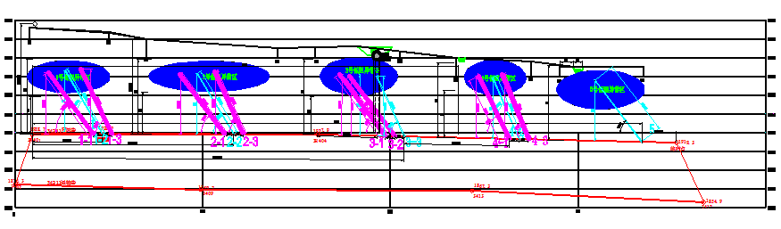针对以上异常区域，1930煤矿进行了现场打钻验证，在回风巷5个低阻异常区域分别设计了3个验证钻孔进行了验证。回风巷5号低阻异常区域，共计施工钻杆85根，累计进尺81.6m,在施工至75根钻杆时，钻孔出水（垂直高度约43.33m）,水量经现场估测约2.5m³/h，地测室安排人员与2015年3月26日进行现场测水，经现场人员确认，孔内已基本无流水，共计出水量约50m³。回风巷4#低阻异常区域，设计验证钻孔3个，4-2#钻孔少量出水,水量经现场估测，约2.5m³/h，共计放水约150m³,4-1#、4-2#钻孔没有出水；回风巷3#低阻异常区域3-3#验证钻孔有少量出水，水量不足1m³/h,累计放水量约70m³；2#低阻异常区域、1#低异常区域施工验证钻孔均无出水情况。
4.结论及评价
（1）、根据现场验证钻孔施钻情况分析，本次物探探测结果基本属实，部分异常区域上部存在积水，已疏放，消除了上部水患威胁；对于部分低阻异常区域未出水情况分析，可能存在基岩破碎或岩溶裂隙发育，表现为高低阻交替变化。
（2）、工作面切眼以西回风巷407m位置地表存在积水水坑，水坑直径约15m，为防止此处有水患，特设置3-3#验证钻孔，经实钻探测，上部有少量水患已消除。
（3）、本次探测期间在枯水期阶段，在丰水期来临时水量会增大，回采期间应加强地表以及井下水情水害的检测工作。
34211综采面已于2015年12月月底回采完毕，共计生产原煤39.35万吨，该工作面物探技术的成功应用为矿井安全回采提供了有力的技术支撑和地质保障。

作者简介：侯红春，男，汉，1975年出生，现任焦煤（集团）有限责任公司1930煤矿副总工程师。

